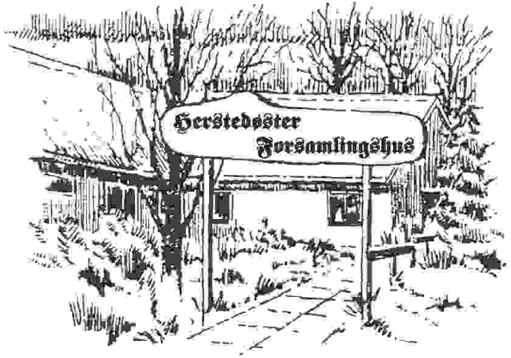
HERSTEDØSTER FORSAMLINGSHUS’ GENERALFORSAMLING

Tirsdag, den 27. februar 2024 kl. 19.30

Kære alle.
I indbydes hermed til Herstedøster Forsamlingshus’ generalforsamling. Alle i byen er velkomne til at overvære Generalforsamlingen. Dog har man selvfølgelig ingen stemmeret uden medlemskab.

Dagsorden

- Valg af dirigent, referent og stemmetællere
- Bestyrelsens beretning v. formanden
- Kontrolleret regnskab v. kassereren
- Budget og fastlæggelse af kontingent
- Indkomne forslag
Bestyrelsens forslag: Ændringer af foreningens vedtægter § 2,3,5,7,13,14. Se bilag.
- Valg af bestyrelse
Bestyrelsesmedlemmer vælges for to år ad gangen. Bestyrelsen kan bestå af op til 11 medlemmer. På valg som bestyrelsesmedlem er Christa Rossen, Mette Velds Andresen, Pernille Ask Aabo og Pernille Myers. Christa, Mette og Pernille Ask Aabo modtager gerne genvalg, og Pernille vil gerne være suppleant t års tid.
Derfor er der for øjeblikket to ledige pladser i bestyrelsen.
- Valg af suppleanter
Suppleanter vælges for 1 år ad gangen. På valg er Lars Bo Iversen og Henrik Vennegaard. Lars Bo Iversen modtager genvalg. Henrik Vennegaard vil gerne være en meget aktiv ven af vores Forsamlingshus.
- Valg af 2 revisorer/bilagskontrollanter
- Eventuelt
Forsamlingshuset – tanker om fremtiden og visioner, herunder:
Forsamlingshuset venner, Velkomstfolder, Fællesspisningsideer
Udendørsdrømme

I forbindelse med generalforsamlingen byder foreningen på kagebord samt kaffe, te, øl, vin eller vand.
Med venlig hilsen
Bestyrelsen

Bestyrelsens beretning og årsregnskab findes også på hjemmesiden: www.herstedosterforsamlingshus.dk/for-medlemmer

